УЧРЕЖДЕНИЕ ОБРАЗОВАНИЯ

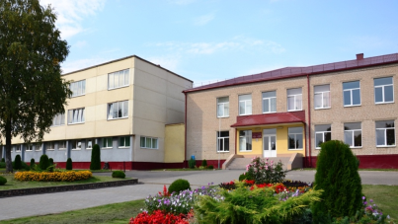
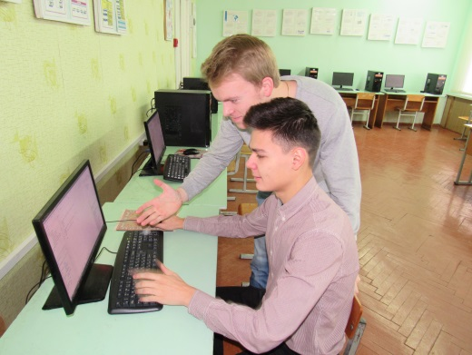
АБИТУРИЕНТОВ – 2022
На основе общего базового образования:

1. Бухгалтерский учет, анализ и контроль с квалификацией – бухгалтер (срок обучения 2 года 10 месяцев).

2. Программное обеспечение информационных технологий с квалификацией –техник-программист (срок обучения 3 года 10 месяцев)

3. Техническое обеспечение сельскохозяйственных работ с получением квалификаций (срок обучения 3 года):
• тракторист-машинист сельскохозяйственного производства категорий «А» «B» «D»;
• слесарь по ремонту сельскохозяйственных машин и оборудования 3 разряда;
• водитель автомобиля категории «С».
4. Технология сварочных работ. Производство строительно-монтажных и ремонтных работ с квалификациями (срок обучения 3 года):
- электросварщик ручной сварки 3 разряда;
- каменщик 3разряда;
- арматурщик 3 разряда.
5. Торговое дело. Общественное питание с квалификациями:
- продавец 4 разряда;
- повар 4 разряда.

На основе общего среднего образования:
2. Бухгалтерский учет, анализ и контроль с квалификацией – бухгалтер (дневная форма получения образования срок обучения 1 год 10 месяцев
Заочная форма получения образования 2 года 8 месяцев).

1. Технология сварочных работ. Эксплуатация и ремонт автомобилей с получением квалификаций (срок обучения - 1 год):
• водитель автомобиля категории «С»;
• электросварщик ручной сварки 3 разряда.

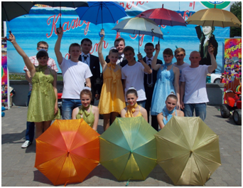
На основе профессионально-технического образования:
(среднее специальное образование)
Техническое обеспечение процессов сельскохозяйственного производства
с квалификацией техник-механик
дневная форма получения образования срок обучения 1 год 9 месяцев
заочная форма получения образования 2 года 9 месяцев
Зачисление в колледж проводится по результатам конкурса среднего балла документа об образовании.
Иногородним учащимся предоставляется общежитие
Наш адрес:
231103 Гродненская область, г. Ошмяны, ул. Чкалова,15,
тел/факс 8 01597 69 64
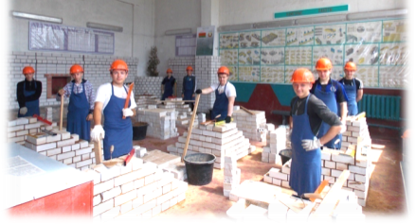
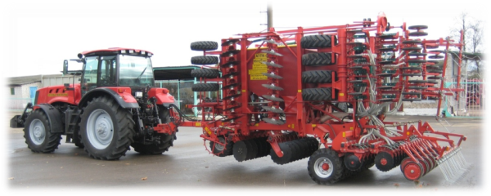
e-mail: oaek@mail.grodno.by Web-сайт: www.oaek.grodno.by
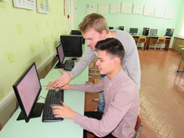
УЧРЕЖДЕНИЕ ОБРАЗОВАНИЯ
ОШМЯНСКИЙ ГОСУДАРСТВЕННЫЙ
АГРАРНО-ЭКОНОМИЧЕСКИЙ КОЛЛЕДЖ
ПРИГЛАШАЕТ
АБИТУРИЕНТОВ – 2022
На основе общего базового образования:

1. Бухгалтерский учет, анализ и контроль с квалификацией – бухгалтер (срок обучения 2 года 10 месяцев).

2. Программное обеспечение информационных технологий с квалификацией –техник-программист (срок обучения 3 года 10 месяцев)

3. Техническое обеспечение сельскохозяйственных работ с получением квалификаций (срок обучения 3 года):
• тракторист-машинист сельскохозяйственного производства категорий «А» «B» «D»;
• слесарь по ремонту сельскохозяйственных машин и оборудования 3 разряда;
• водитель автомобиля категории «С».
4. Технология сварочных работ. Производство строительно-монтажных и ремонтных работ с квалификациями (срок обучения 3 года):
- электросварщик ручной сварки 3 разряда;
- каменщик 3разряда;
- арматурщик 3 разряда.
5. Торговое дело. Общественное питание с квалификациями:
- продавец 4 разряда;
- повар 4 разряда.

На основе общего среднего образования:
2. Бухгалтерский учет, анализ и контроль с квалификацией – бухгалтер (дневная форма получения образования срок обучения 1 год 10 месяцев
Заочная форма получения образования 2 года 8 месяцев).

1. Технология сварочных работ. Эксплуатация и ремонт автомобилей с получением квалификаций (срок обучения - 1 год):
• водитель автомобиля категории «С»;
• электросварщик ручной сварки 3 разряда.

На основе профессионально-технического образования:
(среднее специальное образование)
Техническое обеспечение процессов сельскохозяйственного производства
с квалификацией техник-механик
дневная форма получения образования срок обучения 1 год 9 месяцев
заочная форма получения образования 2 года 9 месяцев
Зачисление в колледж проводится по результатам конкурса среднего балла документа об образовании.
Иногородним учащимся предоставляется общежитие
Наш адрес:
231103 Гродненская область, г. Ошмяны, ул. Чкалова,15,
тел/факс 8 01597 69 64
e-mail: oaek@mail.grodno.by Web-сайт: www.oaek.grodno.by

